TCVN 2293 : 1978
NHÓM T: GIA CÔNG GỖ - YÊU CẦU CHUNG VỀ AN TOÀN
Wood processing - General safety requirements
Tiêu chuẩn này quy định yêu cầu chung về an toàn đối với: Các quy trình công nghệ gia công cơ gỗ;
Các gian sản xuất của các xí nghiệp gia công gỗ và việc bố trí các thiết bị sản xuất trong gian đó;
Cán bộ, công nhân viên chức trong xí nghiệp;
Việc áp dụng những phương tiện bảo vệ người lao động.
1. Quy định chung
1.1. Quá trình gia công gỗ phải theo đúng các quy định trong TCVN 2289: 1978 và tiêu chuẩn này.
1.2. Trong quá trình gia công gỗ có thể xảy ra những yếu tố nguy hiểm và có hại sản xuất nêu dưới đây:
Các máy móc và cơ cấu chuyển động;
Những bộ phận chuyển động không được bao che của thiết bị sản xuất, sản phẩm phôi, vật liệu trong lúc vận chuyển;
Nồng độ bụi, hơi, khí độc của không khí ở khu vực làm việc tăng; Mức độ ồn ở nơi làm việc tăng;
Mức độ rung tăng;
Mức độ nguy hiểm của điện áp trong mạch điện khi đóng mạch dòng điện đi qua cơ
thể con người;
Mức độ tĩnh điện tăng;
Mức độ bức xạ điện từ tăng;
Độ rọi chiếu sáng ở khu vực làm việc không đủ; Nhiệt độ bề mặt thiết bị tăng;
Nhiệt độ không khí ở khu vực làm việc tăng hoặc giảm;
Độ ẩm không khí ở khu vực làm việc tăng.
1.3. Mức độ của những yếu tố nguy hiểm và có hại trong sản xuất nêu ở điều l.2 a trong gian sản xuất và ở nơi làm việc của xí nghiệp gia công gỗ không được vượt quá giá trị giới hạn cho phép quy định trong các văn bản về kỹ thuật an toàn và vệ sinh công nghiệp hiện hành.
1.4. Trong quá trình sản xuất gia công gỗ cần sử dụng các thiết bị theo đúng các yêu cầu đã được quy định trong TCVN 2290: 1978.
2. Yêu cầu đối với quy trình công nghệ
2.1. Trong quá trình công nghệ gia công gỗ cần cơ khí hoá các nguyên công cũng như việc vận chuyển và chất xếp gỗ cây, gỗ xẻ và thành phẩm.
2.2. Các chế độ của quy trình công nghệ gia công gỗ cần phải đảm bảo:
Sự phối hợp nhịp nhàng của các thiết bị công nghệ trong khi làm việc nhằm loại trừ khả năng phát sinh những yếu tố nguy hiểm và có hại trong sản xuất;
Sự hoạt động bình thường của thiết bị công nghệ và phương tiện bảo vệ công nhân trong thời hạn quy định theo tài liệu định mức kĩ thuật đã ban hành;
Ngăn ngừa khả năng gây ra cháy;
Cung cấp vật liệu cho các thiết bị công nghệ theo khả năng tiêu thụ của chúng nhằm đảm bảo nhịp điệu làm việc đều đặn cho công nhân phục vụ trong quy trình công nghệ.
2.3. Trong quá trình sản xuất và trong các nguyên công hoàn thiện thành phẩm, dán, chống mọt cho gỗ, sản xuất diêm và các công việc khác có liên quan đến việc sử dụng các chất độc, chát kích thích, dễ cháy nổ cần đảm bảo an toàn lao động cho công nhân, chống cháy, nổ cũng như bảo vệ môi trường xung quanh.
2.4. Khi đánh nháp, đánh bóng, đánh véc ni bề mặt chi tiết và thực hiện các nguyên công gia công gỗ khác không được để mức độ tĩnh điện phát sinh ra trong các quá trình đó vượt quá các giá trị cho phép.
2.5. Những quy trình công nghệ và nguyên công gia công gỗ có liên quan đến việc sử dụng các chất độc, chất kích thích và các chát dễ bốc cháy cần được tiến hành ở những gian riêng biệt hoặc ở những khu vực được ngăn cách đặc biệt trong gian sản xuất chung, có trang bị đủ các phương tiện bảo vệ công nhân, phương tiện phòng và chữa cháy.
2.6. Gỗ tròn, gỗ xẻ trước khi gia công bằng các dụng cụ cắt gọt cần được kiểm tra bằng nam châm và các dụng cụ khác với mục đích phát hiện các mảnh kim loại nằm trong gỗ (đinh, vòng sắt, mảnh đạn...) .
2.7. Khi vận chuyển gỗ tròn, gỗ xẻ bằng tay phải đảm bảo an toàn lao động cho công nhân, tránh cho tay công nhân tiếp xúc trực tiếp với các vật liệu trên. Đối với những thiết bị có dây treo thì chúng phải được tính toán đủ độ bền và phải luôn kiểm tra, theo dõi theo " Quy phạm an toàn máy trục".
3. Yêu cầu đối vơi gian sản xuất và mặt bằng sản xuất ở các xí nghiệp gia công gỗ
3.1. Gian sản xuất và mặt bằng sản xuất ở các xí nghiệp gia công gỗ cần theo đúng những yêu cầu quy định trong thiết kế và xây dựng các xí nghiệp công nghiệp cũng như các quy định đã ban hành.
3.2. Các cửa dùng để vận chuyển gỗ tròn, gỗ xẻ và phế liệu vào, ra các phân xưởng cần được trang bị các phương tiện để chống gió lùa cũng như ngăn ngừa khả năng lan rộng của hoả hoạn.
3.3. Nơi chứa phế liệu gỗ phải được bố trí bên ngoài phân xưởng. Nếu chưa cơ giới hoá được việc vận chuyển phế liệu gỗ ra ngoài phân xưởng thì bên các máy phải có chỗ chứa tạm thời nhưng không được gây cản trở cho công nhân hoạt động và phải thường xuyên chuyển phế liệu ra ngoài để tránh gây cháy, nổ.
3.4. Những khu vực sản xuất nguy hiểm cho người làm việc cũng như những thiết bị nguồn gây nguy hiểm phải được sơn màu tín hiệu và có biển báo.
3.5. ở những nơi có mức độ bụi hơi, khí độc vượt quá các giá trị cho phép phải đảm bảo thông gió tốt (thông gió tự nhiên, cơ khí) .
4. Yêu cầu đối với việc bố trí thiết bi sản xuất và tổ chức chỗ làm việc
4.1. Chỗ làm việc phải thuận tiện cho sự hoạt động của công nhân. Vấn đề tổ chức làm việc, bố trí máy móc, thiết bị, chỗ xếp nguyên vật liệu, lối đi, đường vận chuyển phải xuất phát từ những điều kiện cụ thể của quá trình sản xuất, có tính đến những đặc điểm cấu tạo của thiết bị, đến việc sửa chữa và phục vụ, những đặc điểm vật liệu gia công và việc ngăn ngừa tác động của những yếu tố nguy hiểm và có trong sản xuất.
4.2. Khoảng cách giữa các máy, chỗ xếp nguyên vật liệu và các kết cấu của nhà, xưởng chế biến gỗ (hình l) không được hẹp hơn khoảng cách nêu trong bảng l.
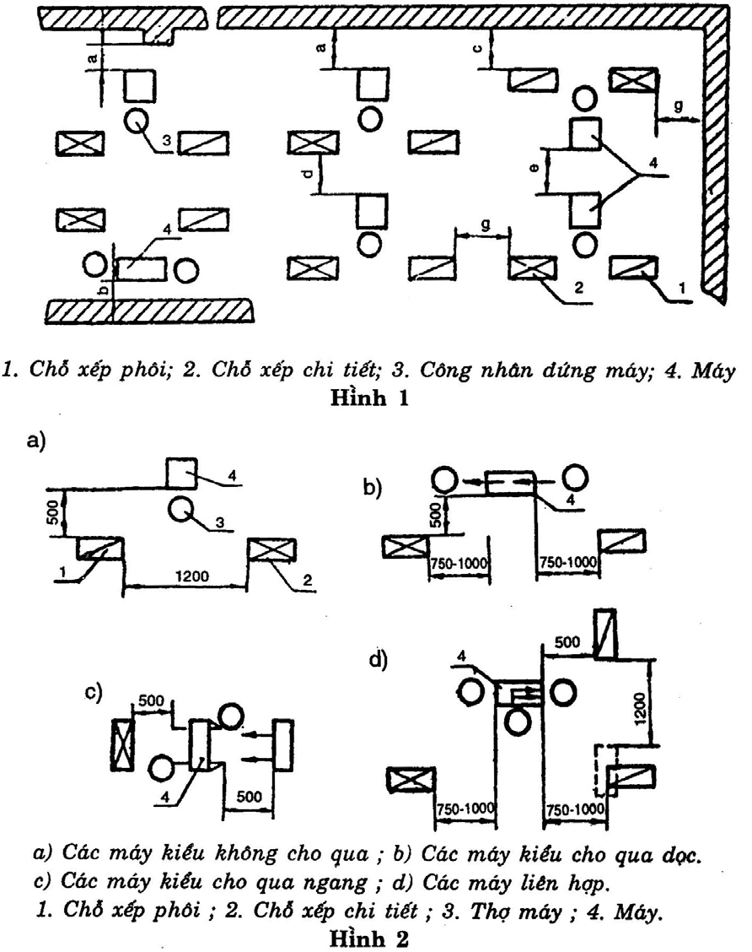

Chú thích:
1. Các máy kiểu không cho qua: gồm các máy có bàn đạp và điều khiển bằng tay, các máy cưa vòng đứng có bàn, các máy khoan, máy khoét, máy phay, máy tiện, máy xén cạnh đẩy tay, máy xẻ mộng một mặt, máy xẻ mộng "đuôi én”, máy đánh nháp một vị trí không đi suốt;
2. Các máy kiểu cho qua dọc: gồm các máy cưa đĩa xẻ dọc, máy bào của, máy bào hai mặt, máy bào bốn mặt, máy đánh nháp đi suốt (khóng kể các máy có cấp phôi tự động hoặc bàng bàn nâng);
3. Các máy kiểu cho qua ngang: máy soi mộng hai mặt, máy xén nhiều trục chính, máy vát cạnh;
4. Các máy liên hợp (không kể các máy có cấp phôi tự động hoặc bằng bàn nâng
4.3. Khoảng cách giữa các máy và chỗ xếp phôi, chi tiết của chúng không được hẹp hơn khoảng cách nêu ở hình 2.
Đối với những máy ở nhóm b và d thì kích thước 750mm (hình 2) được sử dụng khi gia công các chi tiết rộng đến 250mm và dài đến 3000mm, còn kích thước 1000mm được sử dụng cho các chi tiết với các kích thước lớn hơn.
4.4. Chỉ được bố trí thêm các thiết bị phụ hoặc thay thố các thiết bị hiện có bằng các thiết bị mới có các thông số và đặc tính khác với điều kiện phải đảm bảo được các quy định về an toàn và vệ sinh.

Bảng 1
Khoảng cách |  | Ký hiệu (H.1) | Kích thước (mm)
Từ tường nhà (tính từ kết cấu nhô ra) | Đến mặt sau của máy | a | 600
Từ tường nhà (tính từ kết cấu nhô ra) | Đến mặt bên của máy | b | 600
Từ tường nhà (tính từ kết cấu nhô ra) | Đến cạnh dài của chỗ xếp nguyên vật liệu | c | 1000
Giữa mặt sau của máy và cạnh dài của chỗ xếp nguyên vật liệu của máy kế cận |  | d | 1000
Giữa các mặt sau của các máy (không kể đến điều kiện sửa chữa, lau chùi máy) |  | e | 700
Giữa các mặt mút của chỗ xếp phôi chi tiết với nhau và giữa mặt mút của chỗ xếp phôi chi tiết với tường khi vận chuyển chi tiết bằng phương tiện vận chuyển không ray. | Chiều dài chi tiết đến 2000 mm | g | 1000
 | Chiều dài chi tiết lớn hơn 2000  mm | g | 1500
Như trên, đối với mọi chiều dài của vật liệu khi phương tiện vận chuyển chuyển động một chiều và có bàn nâng |  | g | 2000

4.5. Đối với các thiết bị mà nơi thao tác đặt cao hơn 140mm phải có sàn thao tác; nếu sàn thao tác đặt độ cố định thì kích thước của nó không được nhỏ hơn 800 x 800mm, còn nếu sàn thao tác có thể di động được thì kích thước của nó không được nhỏ hơn 500 x 500mm. Sàn thao tác phải được rào chắn bằng lan can có chiều cao không nhỏ hơn l000mm. Mọi lan can đều phải có các thanh ngang, đồng thời có đai liền cao ít nhất l00mm gắn sát với mặt sàn đứng. Khoảng giữa của lan giữa tay vịn và thanh ngang cần có các chắn song dọc. ở độ cao 1800mm tính từ mặt sàn thao tác, không được đặt các dầm hay vấu, vì như thế sẽ buộc công nhân phải cúi người, làm các công việc ở tư thế không thuận lợi.
4.6. Mặt bằng và cầu đi lại trong khu vực sản xuất cần có sàn chống trượt.
4.7. Bề rộng của đường dành cho người đi lại thường xuyên cách biệt khỏi các thiết bị và đường giao thông không được bé hơn l000mm. Số lượng các lối đi phụ thuộc vào sự bố trí các thiết bị công nghệ.
4.8. Trong phân xưởng xẻ, xưởng cắt tà vẹt và các phân xưởng khác có dây chuyền công nghệ liên tục và bố trí dọc theo toàn bộ phân xưởng, cần có các cầu vắt ngang xưởng. Các cầu này phải có tay vịn và thang lên xuống để đảm bảo cho việc đi lại của công nhân đến chỗ làm việc. Góc nghiêng của thang nên nằm trong khoảng 300 đến 450. Chiều cao của bậc thang không nên vượt quá 170 đến 180mm. Chiều sâu của bậc đặt chân nên nằm trong khoảng 230 đến 270mm.
4.9. Đường ray bên trong gian sản xuất phải đặt ngang mặt sản nhà.
4.10. Các băng, xích chuyển đặt thấp hơn mặt sàn nhà cần được bao che bảo vệ ở dạng hay lưới bảo vệ, có lắp bản lề ngang với mặt sàn. Bề mặt các tấm bảo vệ bằng kim loại phải được khía nhám. Bề rộng khe hở của lưới bảo vệ không được vượt quá 30m.
Nếu vì điều kiện của quy trình công nghệ mà các băng, xích chuyển phải để chúng cần được rào chắn bằng các tay vịn và gióng chắn ngang.
4.11. Cần phải bố trí bảng điều khiển thiết bị từ xa sao cho các bộ phận điều khiển ở vị trí thuận lợi và an toàn đồng thời người điều khiển có thể quan sát được diễn biến của quy trình công nghệ.
4.12. Cần có biện pháp chống ồn cho những nơi có lắp các thiết bị gây ồn lớn (máy cánh, máy liên hợp xẻ - phay, các thiết bị nén khí, các dây chuyền tự động…)
5. Yêu cầu đối với nguyên vật liệu, phôi và bán thành phẩm
5.1. Không được đem gia công trên máy những loại gỗ có chỗ mục, vết cắt ngang sâu hay các vật cứng nằm lẫn trong đó mà chưa qua các giai đoạn chuẩn bị kĩ thuật cần thiết vì chúng có thể làm kẹt hoặc gẫy dụng cụ cắt gọt, gây rung, gẫy công và gây tai nạn cho công nhân.
5.2. Các kích thước bao của vật gia công và phôi phải phù hợp với các số liệu ghi lí lịch của máy.
5.3. Trong tài liệu định mức kĩ thuật của các nguyên vật liệu dùng cho việc gia công cần ghi rõ số liệu về tỉ lệ phấn trăm hàm lượng các chất có tính chất nguy hiểm và có hại, cũng như các số liệu đặc trưng cho tính chất nguy hiểm cháy, nổ, độc và các biện pháp an toàn khi sử dụng các chất đó.
6. Yêu cầu đối với v:ệc bảo quản, vận chuyển nguyên vật liệu, bân thành phẩm, thành phẩm và phế liệu sản xuất
6.1. Nền của sân bãi để xếp gỗ tròn, gỗ xẻ, các dạng phôi và vật liệu khác phải đảm bảo đủ độ bền tương ứng với khối lượng gỗ, tránh làm cho gỗ bị lún, nghiêng đổ.
6.2. Cần áp dụng các biện pháp an toàn cao, đảm bảo khối lượng lao động ít nhất khi bốc dỡ các đống gỗ, phôi, vật liệu, thành phẩm.
6.3. Cần cơ giới hoá khâu vận chuyển phể liệu gỗ từ các máy gia công gỗ ra ngoài.
Nên sử dụng hệ thống vận chuyển bằng khí nén để hết mùn cưa, phôi bào và bụi gỗ, đặc biệt khi chế biến gỗ có độ ẩm thấp hơn 20% .
6.4. Không được để phôi, chi tiết, nguyên vật liệu, phế liệu ngổn ngang ở chỗ làm việc, lối đi và gây trở ngại cho thiết bị, các bộ phận che chắn hoạt động. Muốn bảo quản phôi, chi tiết, tồn kho tạm thời trong phân xưởng (với khối lượng dự tính trước cho công nghệ sản xuất) cần để những thứ trên ở những diện tích quy định, có trang bị giá, trụ đỡ, bàn đỡ hoặc ở những nơi có vạch sơn giới hạn trên nền nhà. Vật liệu,phôi và thành phẩm để bên cạnh máy và ở chỗ làm việc cần được xếp thành từng chồng cao không quá 1600mm, tính từ sàn nhà. Nếu gỗ tròn được xếp cao từ 3 lớp trở lên thì phải có cọc đỡ.
6.5. Khi xếp gỗ và chất mạt cưa cần có biện pháp phòng ngừa các vật liệu trên tự bốc cháy.
7. Yêu cầu đối với công nhân sản xuất
7.1. Tất cả công nhân tham gia vào quá trình gia công gỗ phải hiểu rõ về:
Công dụng và nội dung của nguyên công cần thực hiện và mối liên quan của nó với các nguyên công khác trong quy trình công nghệ;
Cấu tạo và công dụng của thiết bị mình sử dụng, bộ phận che chắn và thiết bị dự phòng, bảo đảm an toàn khi vận hành;
Những yếu tố nguy hiểm và có hại trong sản xuất có thể xảy ra;
Các phương tiện và biện pháp thực hiện nguyên công một cách an toàn; Nội quy phòng cháy;
Phương pháp cấp cứu nạn nhân khi xảy ra tai nạn.
7.2. Mọi công nhân tham gia vào quá trình gia công gỗ phải qua huấn luyện về an toàn lao động. Huấn luyện mở đầu - khi nhận vào làm việc; Huấn luyện cơ bản ở chỗ làm việc; Huấn luyện ôn tập - ít nhất một năm một lần; Huấn luyện bất thường - khi xảy ra tai nạn lao động hoặc khi có sự vi phạm yêu cầu về an toàn lao động.
8. Yêu cầu đối vôi việc sử dụng phương tiện bảo vệ công nhân
8.1. Khi sử dụng các phương tiện bảo vệ công nhân theo đúng các quy định trong TCVN 2291: 1978 để bảo vệ công nhân khỏi những tác động của những yếu tố nguy hiểm và có hại trong sản xuất.
8.2. Các phương tiện bảo vệ cá nhân dùng cho công nhân làm việc trong quá trình gia công gỗ phải qua kiểm tra và thử nghiệm định kì theo. đúng thể thức và thời hạn quy định trong hồ sơ về tiêu chuẩn kĩ thuật.

